Инструкция по сборке кровати Е-18 (ММ-02)
(Варианты установки крепления торцевых ограждений )
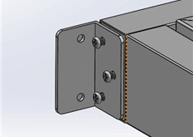
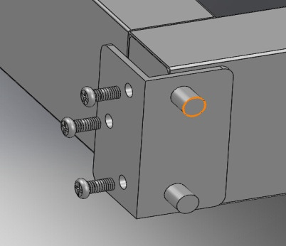
А Б

Установите крепление торцевых спинок на раму кровати винтами M6*12.
Установка может быть произведена по типу А и типу Б в зависимости от:
1. для увеличения жизненного пространства пациента с одной части кровати: передние крепления установите по типу Б
2. для увеличения жизненного пространства пациента с другой части кровати: задние крепления установите по типу Б
3. для увеличения жизненного пространства пациента с обеих частей кровати: установите все крепления по типу Б
4. если увеличение жизненного пространства не требуется, установите все крепления по типу А.

